Список музейных предметов (произведения графики)
из Федерального государственного бюджетного учреждения культуры «Объединенный мемориальный музей-заповедник Ю.А. Гагарина» для передачи
на временное хранение с целью проведения реставрационных работ
в Федеральное государственное бюджетное учреждение культуры «Всероссийский художественный научно- реставрационный центр
имени академика И.Э. Грабаря»

№№  п/п | Наименование и краткое описание предметов, материал, техника, размеры | Сохранность | Учетные номера | Страховая стоимость  (в рублях)
1 | Телеграмма – отклик на первый полет человека в космос  от комитета комсомола школы №59, г. Днепропетровска в адрес Гагарина Ю.А. 1961г.  Бумага, машинописный текст  22,5 х 20.5 см | Пожелтение бумаги, потертости, надрыв уголка в правой части вверху - 25 х 14 мм, в нижней части левее – 10 х 5 мм, разрыв уголка в левой части внизу – 60 мм, 30 мм | ММГ  М-ОФ-2196  ГК5708932  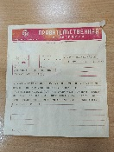 | 500000
2 | Телеграмма правительственная срочная на имя Юрия Алексеевича Гагарина  от жителей г. Орджоникидзе. 12.04. 1961г  Бумага, типографская печать, машинописный текст, рукописный текст.  21,4 х 20.2 см | Утрата правого нижнего уголка – 8 х 6 мм, в левой части надрыв – 17 мм, 5 мм, 15 мм. Пожелтение бумаги, заломы в левом углу сверху– 90 мм, 20 мм, загрязнение. Коробление. | ММГ  М-ОФ-3250  ГК5708926  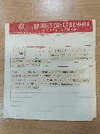 | 500000
3 | Телеграмма правительственная на имя майора Гагарина  от коллектива комсомольско-молодежного магазина №114 г. Москва. 12.04. 1961г  Бумага, типографская печать, машинописный текст, рукописный текст  (подпись).  21,4 х 20.4 см | Утрата правого нижнего уголка – 5 х 12 мм, затёки, Загрязнение, значительное пожелтение бумаги и коробление. Заломы – 75 х 15 мм, разрыв бумаги в левой части по центру – 10 мм, 12 мм, в правой части по центру – 12 мм, 3 мм | ММГ  М-ОФ-3255  ГК5708934  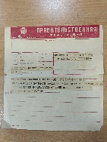 | 500000

Итого: 3 (три) предмета.
Общая страховая оценочная стоимость 1500000 (один миллион пятьсот тысяч) рублей.

